1.사용 설명서

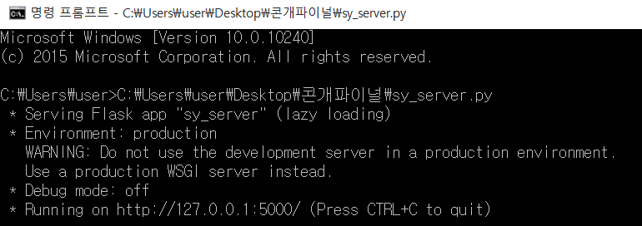

1)cmd창에 sy_server.py 파일을 실행시키고 서버를 돌린다.

2)home.html파일을 열어 메인 화면으로 들어간다.

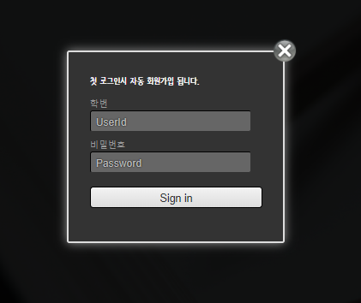<home.html>

3)로그인을 해준다. -이 때 처음 id와 password를 입력하면 자동으로 회원가입이 된다. 후에는 처음에 입력한 아이디/비밀번호와 일치해야 로그인이 가능하다.

<select.html>

4)선택창에서 지난학기 과목을 저장할 것인지, 새로운 계획을 세우러 갈 것인지 결정하여 선택한다.

<past.html>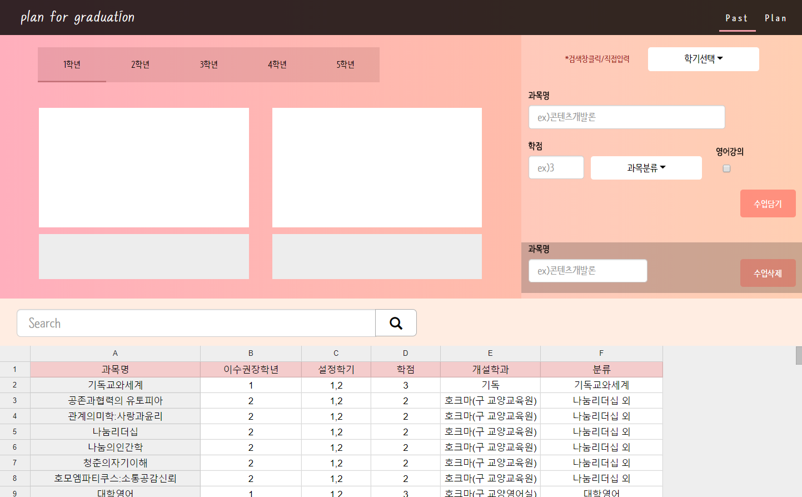

4-1) 지난학기에 들었던 과목 (고정된 과목)들을 입력하는 페이지이다. 현재까지 자신이 들었던 과목을 상단바를 클릭하여 학년을 선택한다. 해당 학년에 1학기, 2학기, 여름 계절, 겨울 계절에 해당하는 과목들이 출력된다.

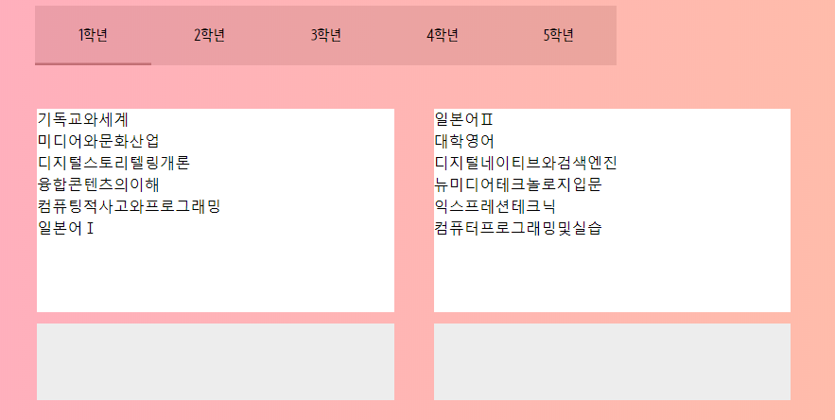

이때, 오른쪽 창을 통해 과목을 집어 넣을 수 있다. 직접 입력해도 되고 아래에 있는 검색창에서 검색을 한 후에 과목을 클릭하면 자동으로 과목에 대한 정보가 입력된다. 삭제 또한 과목명을 입력하면 가능하게 되어있는데, 이때 출력된 과목을 드래그해서 복사할 수 있도록 해 두었다.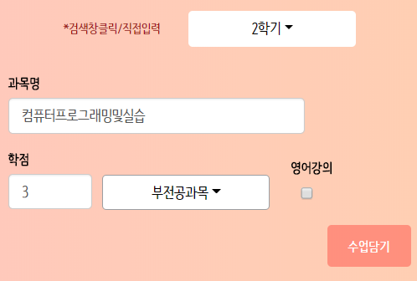 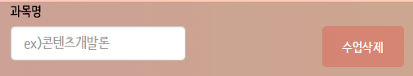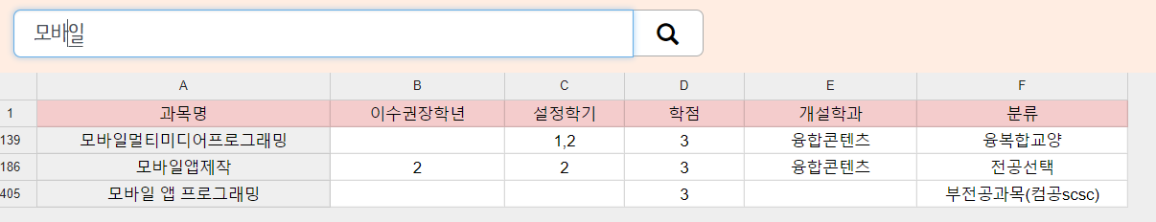

4-2)상단 nav바에 있는 plan이나 select페이지의 ‘계획 짜러 가기’를 클릭하면 새로운 계획을 짜는 페이지(plan)으로 이동한다. 서버를 통해 4-1에서 저장한 과목들을 불러오는데, 이때 서버를 끄지 않는다면 로그아웃 했다가 다시 접속해도 그대로 뜨게 되어있다.

<plan.html>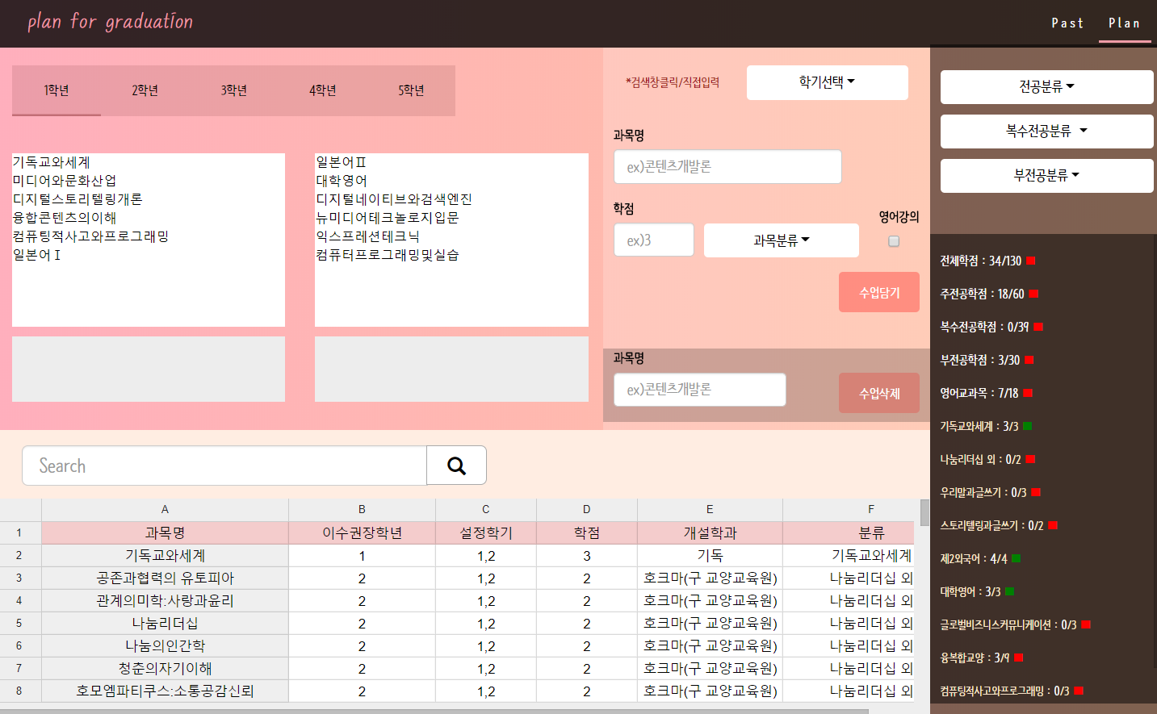

들었던 교과목을 불러오면서 옆부분에서 어떤 과목을 들었는지, 들어야하는 과목은 무엇이 남았는지를 보여준다. 이때 전공/복수전공/부전공을 선택해주면 각 항목에서 총 몇 학점을 들어야 하는지를 표시해준다.

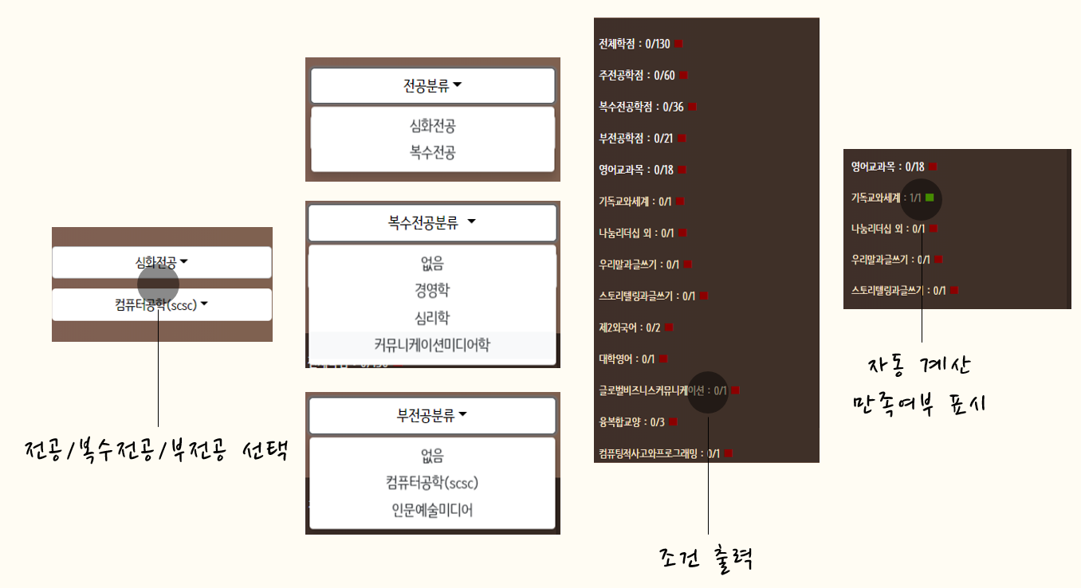

콤보박스에 있는 과들은 융합콘텐츠학과 학생들의 설문조사를 통해 얻은 자료를 바탕으로 제일 많은 것들을 선택지로 두었고, 검색창에 검색가능한 과목들을 해당과 과목을 중심으로 저장하였다.

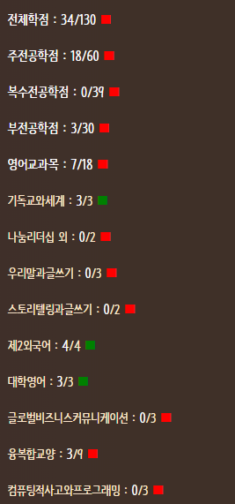

콤보박스에서의 선택지를 선택하고 각각의 과목을 입력하거나 삭제할 때마다 자동으로 학점이 카운팅되고 오른쪽에 만족/불만족 여부를 표시해주어 사용자가 어떤 과목을 더 들어야 하는지 알 수 있게 해준다.

2)특징점, 자랑거리

많은 학생들이 복수전공/부전공의 선택을 아주 많이 고민하고 전체 학년 시간표를 계획하고 싶어한다. 하지만 현재, 나와있는 프로그램 중에는 이러한 고민/계획들에 도움을 주는 프로그램이 없으며 학교에서 제공하는 졸업시뮬레이션 또한 특정기간에만 3학년이상이 열어볼 수 있어서 매우 불편하다. 수요는 많지만 GUI인터페이스를 통해 자동으로 졸업요건을 나타내 주고 쉽게 사용할 수 있는 프로그램이 거의 없기 때문에 흔하고 비교적 널려 있는 웹 페이지와는 차별화된 기능을 가지고 있다고 생각한다.

검색기능, 삭제기능, 맞춤화 된 데이터, 반응형 디자인 등을 자랑거리로 뽑을 수 있다.

3)코드설명

Html/Css 파일 설명 생략. - *Css파일에서 grid와 flex box적극 이용하여 반응형으로 제작.

+사진 보정 / 그라디언트 css사용

<Python>-서버

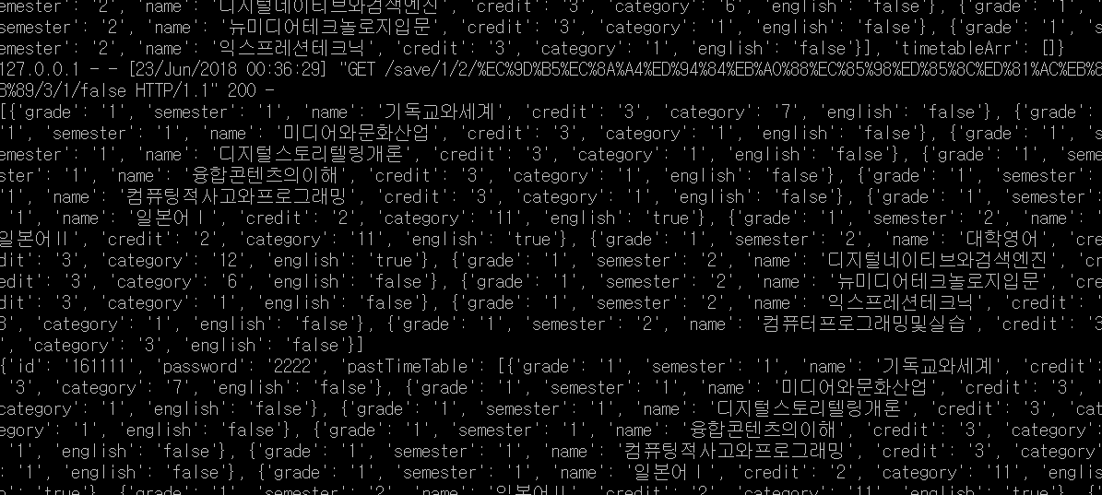

<로그인>

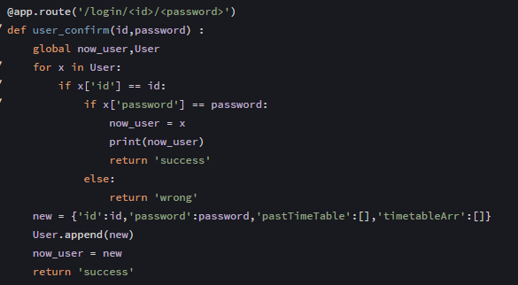

<유저셋팅>

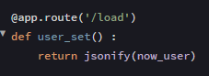

<삭제>

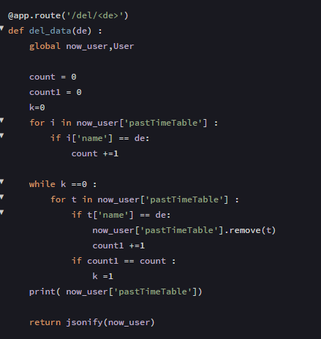

<저장>

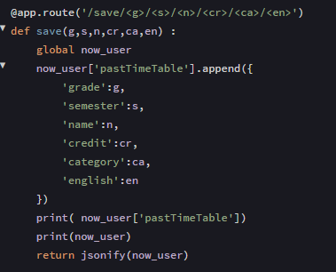

<Javascript>-반응형

<로그인>

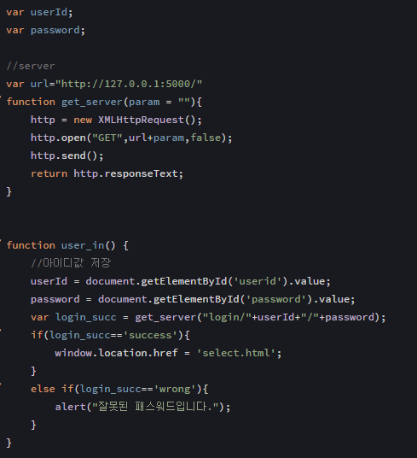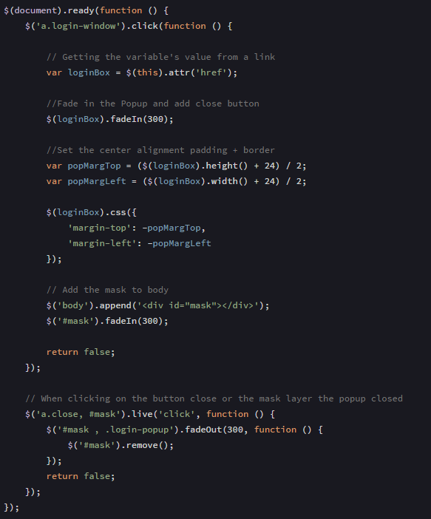

<테이블 클릭 시 자동입력>

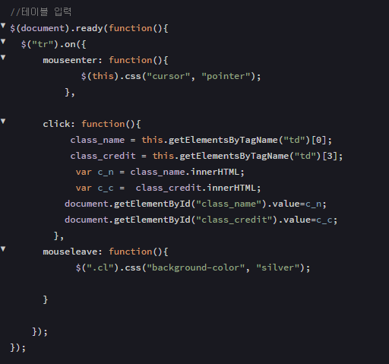

<검색>

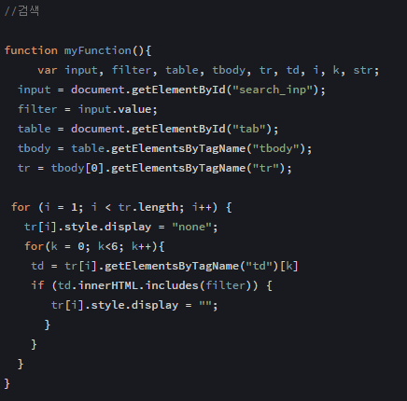

<과목출력>

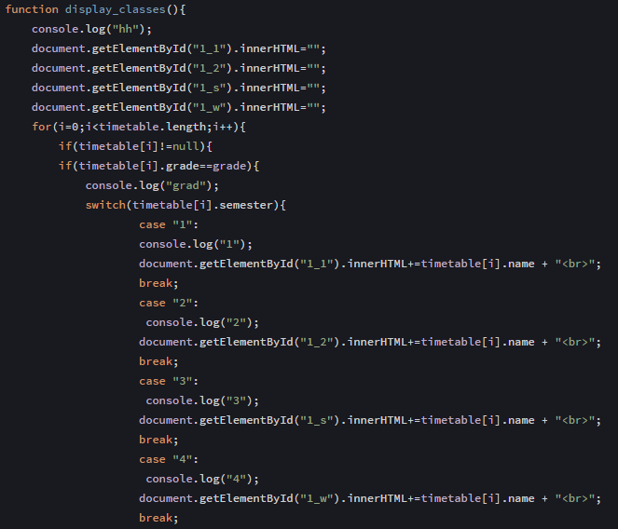

<서버>

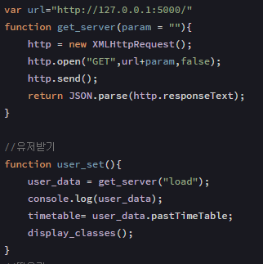

<그 밖>

switch문으로 정보 입력 받아 분류 후 해당되는 카테고리 카운팅, 출력, css변화 등